Лучший нестационарный торговый объект

С 24 сентября по 23 октября 2020 г. в Сорочинском городском округе проходил конкурс на лучший нестационарный торговый объект. На участие в конкурсе было подано 14 заявок. Конкурсной комиссией подведены итоги по критериям: внешний вид, соответствие стилистики, архитектурному облику, благоустройство прилегающей территории.
Конкурс проводится по трем группам участников:
-1 группа - НТО реализующие продовольственные товары, расположенные на территории г. Сорочинска;
-2 группа - НТО реализующие непродовольственные товары, расположенные на территории г. Сорочинска;
-3 группа - НТО, расположенные в сельских населенных пунктах Сорочинского городского округа.
Комиссия подвела итоги по бальной системе и по критериям оценки распределила призовые места следующим образом:
-1группа - НТО реализующие продовольственные товары, расположенные на территории г. Сорочинска:
1 место - ИП Мирзаев Г.Н.О. (г. Сорочинск, ул. Володарского 19 Б);
2 место - ИП Андреева Е.А. (г. Сорочинск, пер. Восточный, 2 А);
3 место - ИП Новикова Н.А. (г. Сорочинск, пр. Парковый, 4а);
3 место - ООО «Сорочинский хлебокомбинат» рук. Миронов А.А. (г. Сорочинск,ул. К.Маркса ,199)

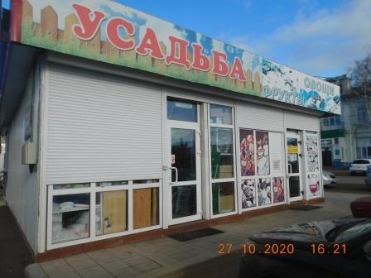
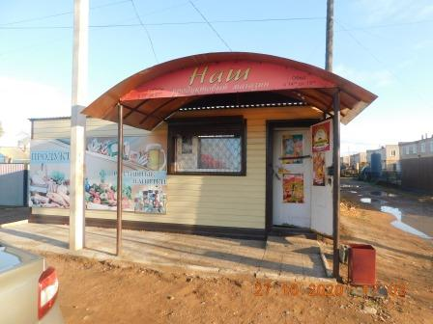

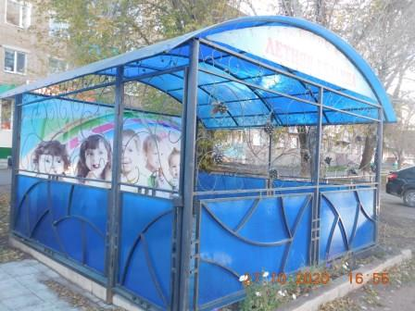

-2 группа- НТО реализующие непродовольственные товары, расположенные на территории г. Сорочинска:
1 место - ИП Сизов В.А. (г. Сорочинск, ул. Володарского, 12А);
2 место - ИП Пахомов П.А . (г. Сорочинск, ул. Володарского 19 В);
3 место - ИП Захарова Е.П. ( г. Сорочинск, пр. Парковый,13 А);
-3 группа - НТО, расположенные в сельских населенных пунктах Сорочинского городского округа.

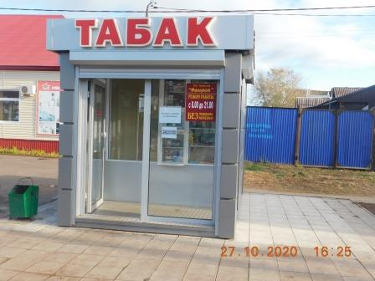

Ввиду того что по данной группе подана одна заявка победителем стала ИП Михалева О.Г. (Сорочинский ГО с. 1 Михайловка, ул. Молодежная,1Б).
Всем победителям будут вручены почетные грамоты и призы.

Уважаемые предприниматели и руководители НТО!

Ввиду того, что этот конкурс стал традиционным просим активнее принимать участие в конкурсе «На лучший НТО» в 2021 году.

